Kính gửi: Các trường THCS trên địa bàn.

Thực hiện công văn 2085/SGD&ĐT-GDTrH ngày 14/09/2016 của Sở GD&ĐT Thừa Thiên Huế về việc tổ chức cuộc thi vận dụng kiến thức liên môn để giải quyết các tình huống thực tiễn và cuộc thi dạy học theo chủ đề tích hợp, Phòng GD&ĐT yêu cầu các đơn vị có bài được chọn tham dự thi cấp tỉnh thực hiện nộp bài như sau:
- Số lượng tối đa Sở GD&ĐT giao:
STT | Đơn vị | Số lượng đề tài thi tích hợp đối với giáo viên | Số lượng đề tài thi liên môn đối với học sinh
1 | Phòng GD&ĐT TP Huế | 20 | 20
2 | Phòng GD&ĐT các huyện, thị xã | 10 | 10
3 | Các trường THPT, THCS trực thuộc | 3 | 3
4 | Các TT Giáo dục thường xuyên | 2 | 2

2. Thời gian và cách nộp bài nộp bài:
a) Thời gian nộp: Trên trang trường học kết nối: từ ngày 06/02/2017 và đến ngày 11/02/2017
b) Hướng dẫn nộp sản phẩm Cuộc thi dạy học theo chủ đề tích hợp đối với giáo viên và vận dụng kiến thức liên môn để giải quyết các vấn đề thực tiễn cho học sinh

Để nộp bài, giáo viên và học sinh thực hiện các bước như sau:
B1. Vào trang truonghocketnoi.edu.vn
B2. Đăng nhập bằng tài khoản giáo viên (ví dụ GV.)
B3. Chọn thẻ “Sinh hoạt chuyên môn”
B4. Chọn nút “Mời vào không gian do Sở Giáo dục và Đào tạo chủ trì”
B5. Chọn lĩnh vực “Đổi mới phương pháp dạy học”

B6. Nếu nộp bài dự thi của giáo viên, chọn “Cuộc thi dạy học theo chủ đề tích hợp dành cho giáo viên trung học năm học 2016-2017”.

Nếu nộp bài dự thi của học sinh, chọn “cuộc thi vận dụng kiến thức liên môn để giải quyết tình huống thực tiễn dành cho học sinh trung học năm học 2016-2017”
B7. Chọn nút “Đăng ký” ở cột phải của trang web.
B8. Bấm nút OK ở thông báo
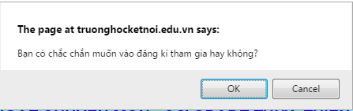
B9. Bấm nút “Thêm thành viên” để tạo nhóm.
B10. Nhập tên giáo viên cùng nhóm
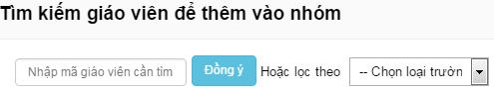
B11. Khai báo các thông tin liên quan
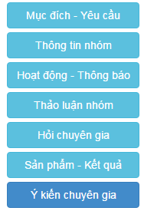

Lưu ý: Đối với các đề tài dự thi của học sinh, Trường cử giáo viên phụ trách đăng nhập bằng tài khoản của giáo viên để nộp bài cho học sinh.

Nhận được thông báo này, đề nghị các đơn vị nghiêm túc thực hiện./.

